**LAB 7: HỆ THỐNG TẬP TIN VÀ QUẢN LÝ HỆ THỐNG TẬP TIN TRONG LINUX**

**Thời lượng: 3 tiết**

**Nội dung:**

* Nhận diện thuộc tín file/folder
* Thực hành các thao tác cơ bản trên file/folder (GUI/CMD)
* Không sử dụng giao diện đồ họa, sử dụng terminal để thực hiện các lệnh cơ bản về file-folder

**File và thư mục**: ất cả dữ liệu trong Unix được tổ chức trong các file. Tất cả các file được tổ chức vào trong các thư mục. Những thư mục này được tổ chức trong một cấu trúc dạng cây được gọi như là hệ thống file. Bậc cao nhất của hệ thống tập tin là thư mục gốc, được ký hiệu bằng dấu gạch chéo “/” (root directory)

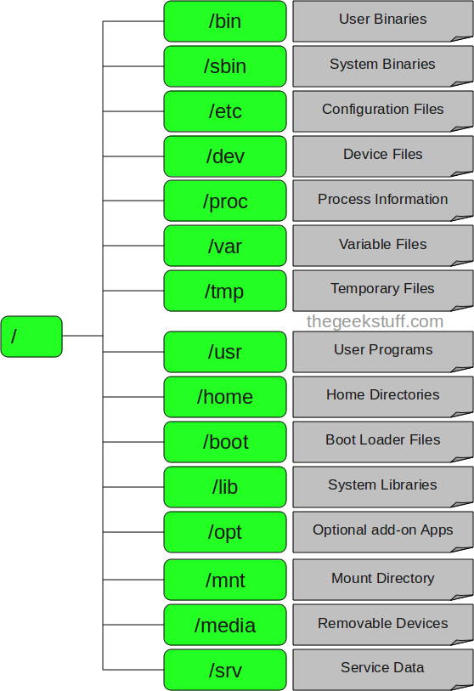

**Thực hiện từng bước các yêu cầu sau:**

1. Login vào hệ thống. Sử dụng lệnh để cho biết user hiện tại là gì.

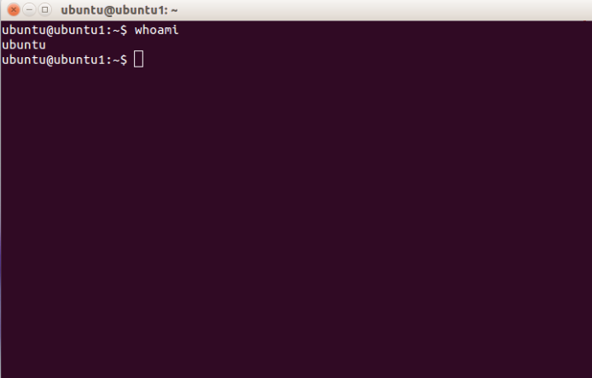

1. Mở terminal.

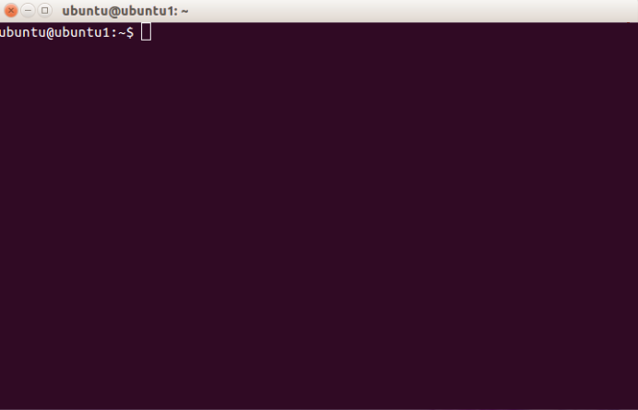

1. Login vào Linux dưới quyền root sử dụng lệnh su.

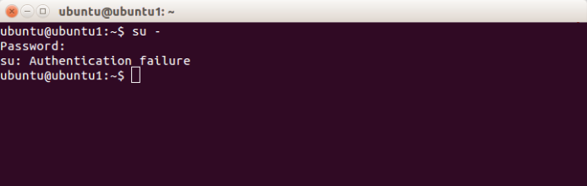

1. Cho biết thư mục hiện hành.

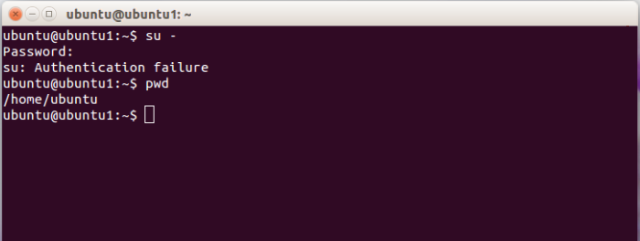

1. Liệt kê danh sách file, folder trong thư mục hiện hành

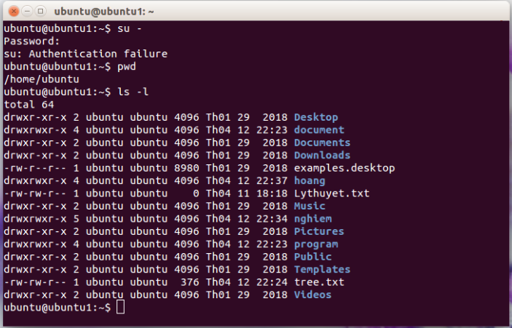

1. Tạo cấu trúc cây thư mục như sau:

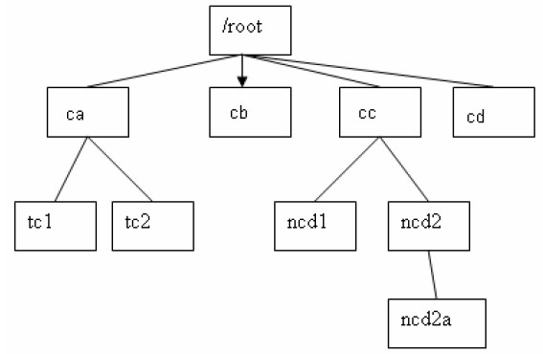

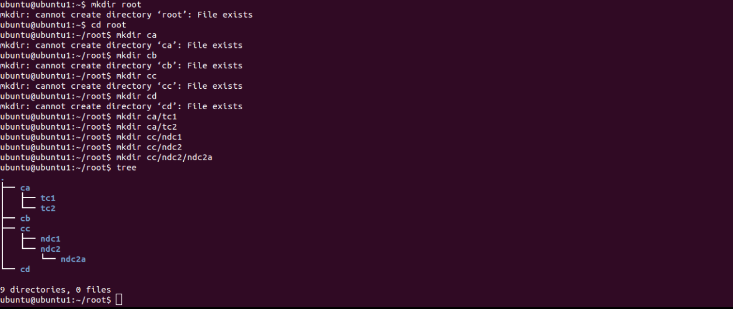

1. Tạo file vi.txt folder tc1 có nội dung bài thơ “Hương Thầm”.

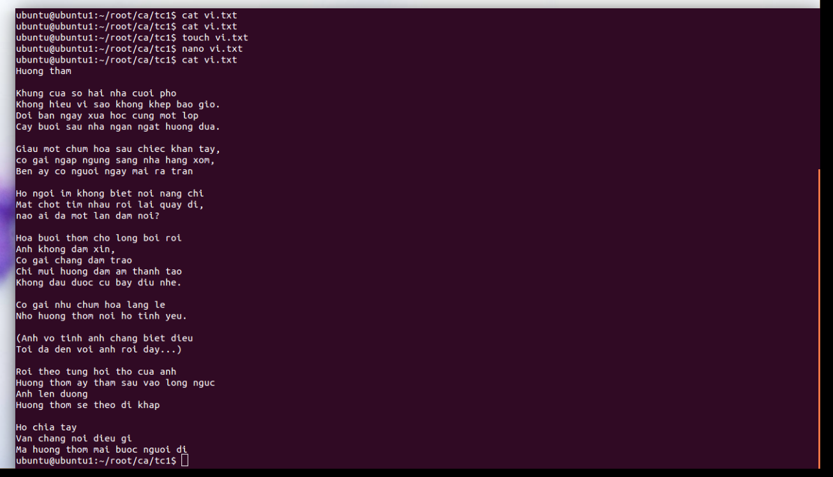

1. Delete folder ncd2

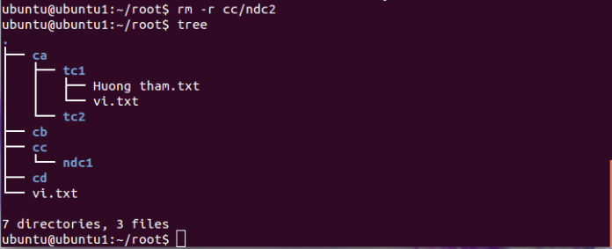

1. Copy 3 file bất kỳ trong folder /etc vào folder ncd1



1. Copy toàn bộ folder ncd1 vào cb



1. Di chuyển file vi.txt (yêu cầu g) vào thư mục cd

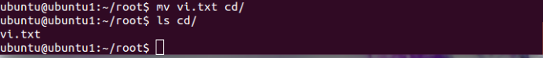

1. Chuyển vị trí thư mục hiện hành về cd



1. Chuyển vị trí thư mục hiện hành về /root



1. Hiển thị nội dung file vi.txt sử dụng lệnh more, less, cat

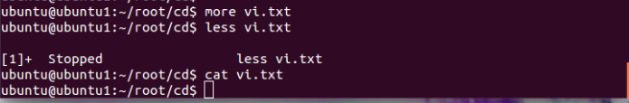

1. Tạo file log_time rỗng trong thư mục cd



1. Hiển thị ngày giờ tạo file log_time nói trên.

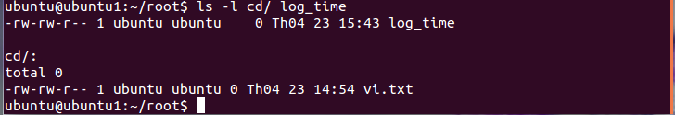

1. Đổi tên file log_time thành log_time.txt và chứa trong tc2

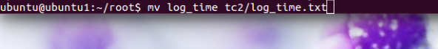

1. Tạo file my_friend.txt trong thư mục tc1 chứa danh sách tên 2 sinh viên ngồi cạnh trong lớp. (sử dụng lệnh cat tên_file, bấm Ctrl+D để kết thúc)



1. Log out. Bấm <Ctrl-D> để thoát.

**Thực hiện và cho biết kết quả các thao tác sau:**

1. So sánh và giải thích kết quả của lệnh pwd và pwd -P

*Lệnh pwd (present working directory) được sử dụng để hiển thị đường dẫn tuyệt đối của thư mục hiện tại đang được làm việc.*

*Lệnh pwd -P cũng thực hiện chức năng tương tự như lệnh pwd, tuy nhiên nó sẽ hiển thị đường dẫn tuyệt đối của thư mục hiện tại sau khi giải quyết tất cả các liên kết tượng trưng (symbolic links).*

*Ví dụ, nếu thư mục hiện tại là /home/user/docs và trong thư mục đó có một liên kết tượng trưng được đặt tên là mydocs, trỏ đến thư mục /home/user/documents, thì kết quả của lệnh pwd sẽ là /home/user/docs, trong khi đó kết quả của lệnh pwd -P sẽ là /home/user/documents.*

*Tóm lại, sự khác biệt giữa hai lệnh này là lệnh pwd chỉ hiển thị đường dẫn tuyệt đối của thư mục hiện tại mà không giải quyết các liên kết tượng trưng, trong khi đó lệnh pwd -P sẽ giải quyết tất cả các liên kết tượng trưng trước khi hiển thị đường dẫn tuyệt đối của thư mục hiện tại.*

1. So sánh và giải thích kết quả của các lệnh ls, ls -i, ls -l, ls -a, ls -ila

*Các lệnh ls, ls -i, ls -l, ls -a, và ls -ila là các lệnh được sử dụng để hiển thị thông tin về các tập tin và thư mục trong thư mục hiện tại.*

*Lệnh ls sẽ hiển thị danh sách các tập tin và thư mục trong thư mục hiện tại.*

*Lệnh ls -i sẽ hiển thị số inode của từng tập tin hoặc thư mục trong thư mục hiện tại.*

*Lệnh ls -l sẽ hiển thị thông tin chi tiết của các tập tin và thư mục trong thư mục hiện tại, bao gồm quyền truy cập, số inode, số liên kết, chủ sở hữu, nhóm, kích thước, ngày tạo và tên tập tin hoặc thư mục.*

*Lệnh ls -a sẽ hiển thị tất cả các tập tin và thư mục, bao gồm cả các tập tin ẩn (có tên bắt đầu bằng dấu chấm).*

*Lệnh ls -ila sẽ hiển thị thông tin chi tiết của tất cả các tập tin và thư mục trong thư mục hiện tại, bao gồm số inode, quyền truy cập, số liên kết, chủ sở hữu, nhóm, kích thước, ngày tạo và tên tập tin hoặc thư mục, và cả các tập tin ẩn.*

*Với các lệnh ls -i, ls -l, ls -a và ls -ila, thông tin được hiển thị chi tiết hơn so với lệnh ls. Cụ thể, lệnh ls -i hiển thị số inode, lệnh ls -l hiển thị thông tin chi tiết về tập tin và thư mục, lệnh ls -a hiển thị tất cả các tập tin và thư mục (bao gồm cả tập tin ẩn), và lệnh ls -ila hiển thị thông tin chi tiết về tất cả các tập tin và thư mục (bao gồm cả tập tin ẩn) cùng với số inode.*

*Tóm lại, các lệnh ls, ls -i, ls -l, ls -a và ls -ila được sử dụng để hiển thị thông tin về các tập tin và thư mục trong thư mục hiện tại, với mỗi lệnh có mức độ chi tiết thông tin khác nhau.*

1. Giải thích kết quả khi thực hiện các lệnh

mkdir /a/b/c/d/e/f/g/h mkdir /a /a/b /a/b/c mkdir -p /a/b/c/d/e/f

***Lệnh mkdir /a/b/c/d/e/f/g/h sẽ tạo ra các thư mục con h, g, f, e, d, c, b, và a trong thư mục gốc. Tuy nhiên, vì thư mục g là thư mục con của f, f là thư mục con của e, e là thư mục con của d, d là thư mục con của c, c là thư mục con của b, và b là thư mục con của a, nên lệnh này sẽ không hoạt động và sẽ trả về thông báo lỗi "No such file or directory".***

***Lệnh mkdir /a /a/b /a/b/c sẽ tạo ra các thư mục a, b, và c trong thư mục gốc, với thư mục b là thư mục con của a, và thư mục c là thư mục con của b.***

***Lệnh mkdir -p /a/b/c/d/e/f sẽ tạo ra các thư mục f, e, d, c, b, và a trong thư mục gốc. Tuy nhiên, lệnh này có thêm tùy chọn -p để tạo ra các thư mục cha nếu chúng chưa tồn tại, nên nó sẽ tạo ra tất cả các thư mục cha cần thiết cho thư mục f. Cụ thể, lệnh này sẽ tạo ra các thư mục a, b, c, d, e, và f, với thư mục b là thư mục con của a, c là thư mục con của b, và tương tự cho các thư mục con tiếp theo.***